## 2021-2022（1）C#程序设计期末上机考试题目

**学号： 2215012469 姓名： 向胤兴 班级： 能制2118**

一、单选题（20题，每题2分，共40分）

在线考试

二、编程题（3题，每题10分，共30分）

1．（10分）

编写一个程序，计算两个3行3列的方阵之和（即两个矩阵相加）。

**提示** 设有矩阵Ａm×n和矩阵Ｂm×n，则其和亦为一m行n列矩阵Ｃm×n:

Ｃm×n＝Ａm×n＋Ｂm×n

其中

Ｃij＝Ａij＋Ｂij (i=1,2,...,m, j = 1,2,...,n)

评分标准：

（1）程序框架完整，代码规范（20％）

（2）数据类型的定义和使用方法正确 （20％）

（3）程序控制结构使用正确（20％）

（4）算法正确，清晰合理（20％）

（5）运行结果正确，输入和输出格式如下所示（20%）

|  |
| --- |
| 输入方阵A：  1 2 3 4 5 6 7 8 9  输入方阵B：  1 4 7 2 5 8 3 6 9  方阵之和C：  2 6 10  6 10 14  10 14 18 |

**请程序代码填写到本处，并给出该程序的运行结果**

（1）程序源代码

源程序粘贴于此（不是截图）

namespace ConsoleApp3  
{  
    internal class Program  
    {  
        static int Main()  
        {  
            const int M = 3;  
            const int N = 3;  
            Double[,] a = new double[M, N] {  
            { 1,2,3},{ 4,5,6},{ 7,8,9} };  
            double[,] b = new double[M, N] {  
            {1,4,7 },{2,5,8 },{3,6,9 } };  
            double[,] c = new double[M, N];  
            Console.WriteLine("矩阵a和矩阵b的和矩阵c为：");  
            for (int i = 0; i < M; i = i + 1)   
            {  
                for(int j = 0; j < N; j = j + 1)   
                {  
                    c[i, j] = a[i, j] + b[i, j];  
                    Console.Write(c[i, j] + "\t");  
                }  
                Console.WriteLine();  
            }  
            Console.ReadLine();  
            return 0;  
        }  
    }  
}

（2）实验结果

截图粘贴于此，提示：Alt+PrintScreen截图当前窗口

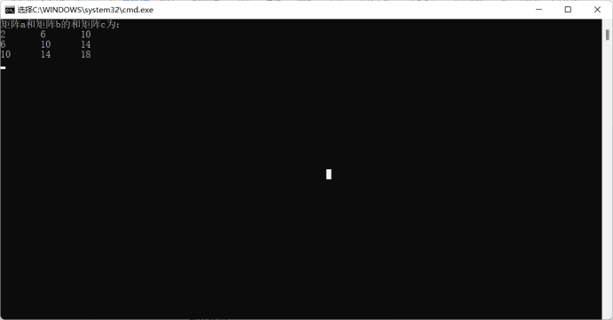

2．（10分）

编程两个函数，分别对字符串（长度小于20个字符）用替换加密法进行加密和解密。

加密：将原来的字母用字母表中其前面的第k个字母替换。如当k=3时，d用a替换，e用b替换，将字母表看作首位相接的，a,c,b分别用x,y,z替换。

加密函数的格式为: public static string encrypt(string s, int k); //k为密钥

解密函数的格式为: public static string decrypt(string s, int k); //k为密钥

编程要求：

（1）通过键盘能够正确输入字符串（字符串最长不超过50，可能含有空格，回车表示结束）；

（2）大写字母转换为相应的大写字母，小写转换为相应的小写字母，如果输入的单词中有非大小写字母的字符，则该字符不予转换；

（3）在主函数中输入字符串，显示加密后和解密后的字符串。

（4）程序能处理三组输入（格式见下面）。

评分标准：

（1）程序框架完整，代码规范（20％）

（2）数据类型的定义和使用方法正确 （20％）

（3）程序控制结构使用正确（20％）

（4）算法正确，清晰合理（20％）

（5）运行结果正确，输入和输出格式如下所示（20%）

|  |
| --- |
| 请输入字符串（按回车结束）  Study Hard  请输入密钥k  3  加密后: Vwxgb Kdug  解密后: Study Hard  请输入字符串（按回车结束）  Today is 2013-06-02  请输入密钥k  4  加密后: Xshec mw 2013-06-02  解密后: Today is 2013-06-02  请输入字符串（按回车结束）  Best Wishes!  请输入密钥k  1  加密后: Cftu Xjtift!  解密后: Best Wishes! |

1. 程序源代码

using System;

class Program

{

static void Main()

{

Console.WriteLine("请输入一个字符串：");

string s = Console.ReadLine();

char[] p = s.ToCharArray();

for (int i = 0; i < p.Length; i++)

{

if (p[i] >= 'a' && p[i] <= 'z')

p[i] = (char)((p[i] - 'a' + 3) % 26 + 'a');

if (p[i] >= 'A' && p[i] <= 'Z')

p[i] = (char)((p[i] - 'A' + 3) % 26 + 'A');

}

string a = new string(p);

Console.WriteLine("凯撒加密的结果为：{0}", a);

}

}

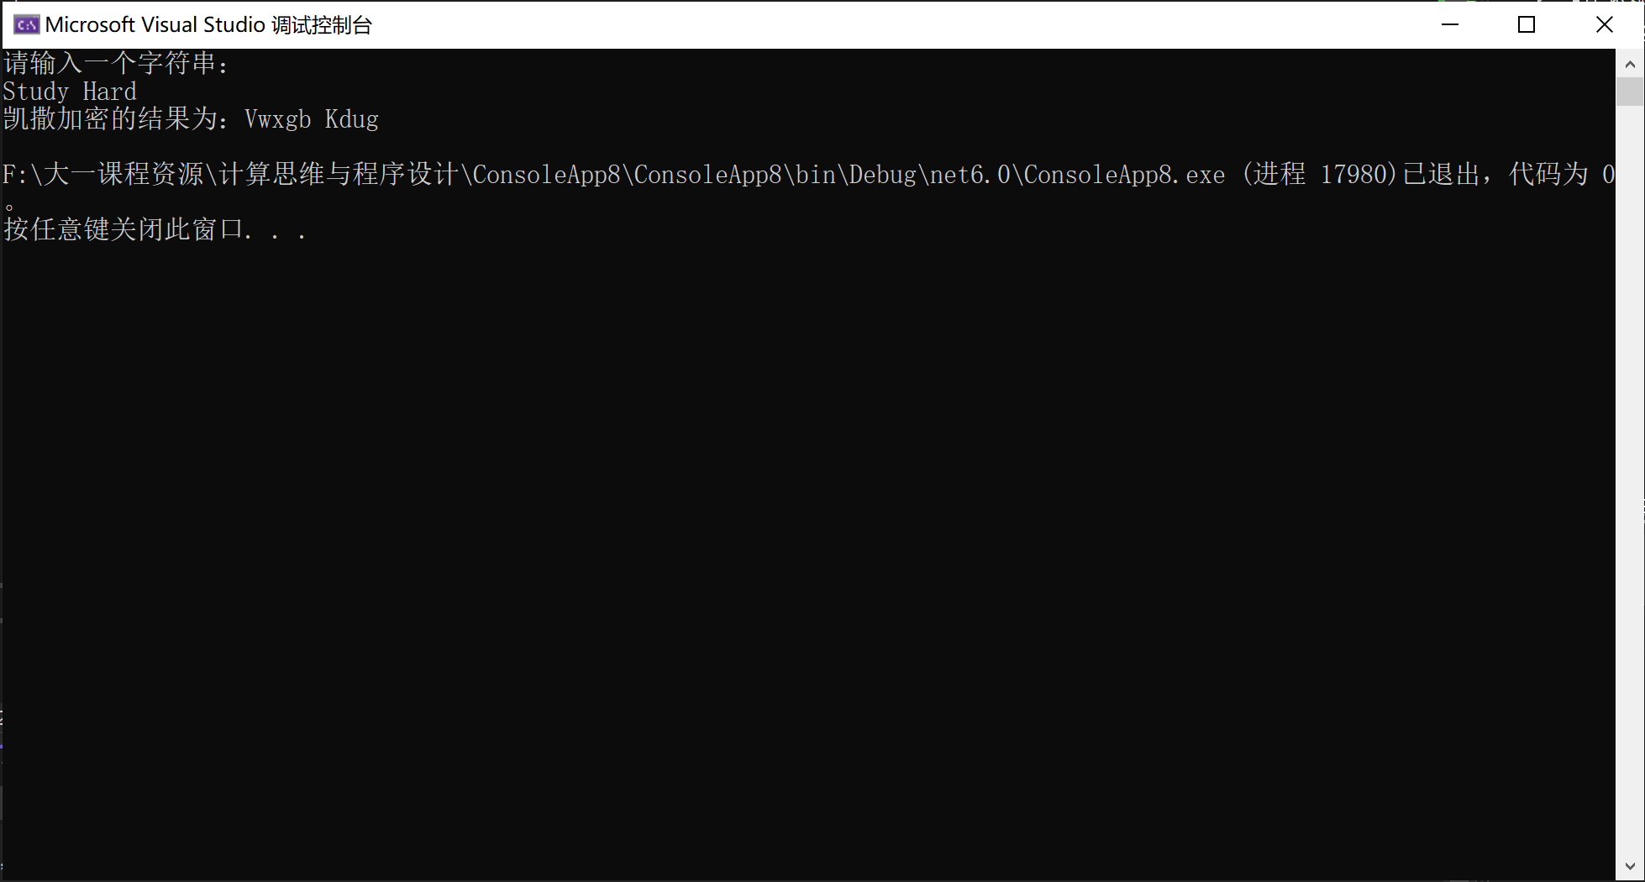

3．（10分）

编写一个程序，利用下面的公式，计算f1(x)+ f2(x)的值，|x|<1。

　　　　f1(x)≈

　　　　f2(x)≈x+

n=1,2…，要求误差小于10-7 （10的-7次方），输出5位小数。

样例输入输出格式：

0.5

1.30900

输入输出样例：

0.3

1.09009

输入输出样例：

0.8

?.?????

**请程序代码填写到本处，并给出该程序的运行结果**

（1）程序源代码

源程序粘贴于此（不是截图）

namespace ConsoleApp4  
{  
    internal class Program  
    {  
        static int Main()  
        {  
            int s = 1;  
            double n = 1.0, u = 1.0, f1 = 0.0,x,y,t;  
            while (Math.Abs(u) >= 1.0e-7)   
            {  
                u = s / n;  
                f1 = f1 + u;  
                n = n + 2;  
                s = -s;  
            }  
            Console.Write("请输入x：");  
            int m = 1;  
            x = Convert.ToDouble(Console.ReadLine());  
            y =t=x;  
           while (Math.Abs(t) >= 1.0e-7)  
            {  
                t = t * (2 * m - 1) * (2 *m- 1) / (2 * m * (2 * m + 1)) * x * x;  
                y=y+ t;  
                m++;  
            }  
            y = y + f1;  
            Console.WriteLine("结果是：{0}", y);  
            return 0;  
  
        }  
    }  
}

（2）实验结果,必须输出当x=0.8时多项式的值，否则扣分。

截图粘贴于此，提示：Alt+PrintScreen截图当前窗口

